ACTA DE INICIO # 5 2026

OBJETO: PRESTACION DE SERVICIOS SOPORTE REMOTO SOFTWARE SARie ACTUALIZACION GENÉRICA VIGENCIA 2026
CONTRATISTA: IDESISTEMAS SAS NIT. 811025615-1
RPTE LEGAL: ZORAIDA EMILCE SALAZAR GIRALDO CC. 43.644.942
VALOR: DOS MILLONES CUATROCIENTOS VEINTE MIL PESOS ML/CTE $2.420.000
FORMA DE PAGO: PAGO UNICO- CONTRAENTREGA DE LOS BIENES/SERVICIOS
VIGENCIA 2026

En el municipio de Vijes Valle, se reunieron: ZORAIDA EMILCE SALAZAR GIRALDO, CC. CC.43644942, mayor de edad, en calidad de Contratista y LUIS CARLOS VELASCO JIMENEZ, en calidad de Rector y supervisor, para dar comienzo real al cumplimiento del objeto del contrato en mención, cuya obligación primordial será:

Se procede a realizar la suscripción de la presente acta de inicio, que implica la aceptación de las condiciones para la debida ejecución del objeto del contrato.

La presente se firma por quienes en ella intervinieron a los (24 días del mes de junio de 2026

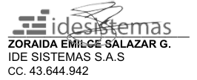
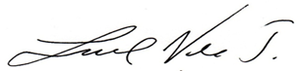
LUIS CARLOS VELASCO JIMENEZ
CC.79.284.171.
Rector (Ordenador del Gasto) CONTRATISTA
SUPERVISOR

